 | 台北和平基督長老教會  主日禮拜週報  2011年12月04日  NO.1454  主日禮拜週報  2011年01月09日  NO.1409
成為萬民的祝福
主日禮拜程序
主後1947年2月2日創立

第一堂台語禮拜 | 講道：蔡茂堂牧師 司琴：郭淑慈姐妹
 | 司會：陳惠周長老 領詩：何堅信執事
同心歌頌 | 預備心敬拜上帝 |  |  | 會眾
序樂 | 雙簧管獨奏 |  |  | 吳雅真姐妹
宣召 |  |  |  | 司會
聖詩 | 新聖詩 第521首「你若欠缺真失望」 |  |  | 會眾
信仰告白 | 新的誡命 |  |  | 會眾
祈禱 |  |  |  | 司會
啟應 | 新聖詩 啟應文62腓立比2 |  |  | 會眾
獻詩 | 美妙主耶穌 |  |  | 成契詩班
聖經 | 腓立比書一：3-11 |  |  | 司會
講道 | 禱告系列(五十四)：新約禱告(十四)腓立比  (NT Prayer.14)(Philippi) |  |  | 蔡茂堂牧師
回應詩 | 新聖詩 第520首「至聖的天父，求祢俯落聽」 |  |  | 會眾
奉獻 | 新聖詩 第382首 第4節 |  |  | 會眾
報告交誼 |  |  |  | 司會
頌讚 | 新聖詩 第391首「謳咾天頂主宰」 |  |  | 會眾
祝禱 |  |  |  | 蔡茂堂牧師
阿們頌 |  |  |  | 會眾
第二堂華語禮拜 | 講道：蔡茂堂牧師 |  | 司琴：沈佳縈姐妹
 | 司會：徐仁全執事 |  | 領詩：劉佩芳姐妹
敬拜讚美 |  |  |  | 會眾
信仰告白 | 新的誡命 |  |  | 會眾
歡迎禮 |  |  |  | 司會
見證 |  |  |  | 蕭亦裕長老
消息報告 |  |  |  | 司會
守望禱告 |  |  |  | 司會
奉獻委身 |  |  |  | 會眾
聖經 | 腓立比書一：3-11 |  |  | 司會
真道信息 | 禱告系列(五十四)：新約禱告(十四)腓立比  (NT Prayer.14)(Philippi) |  |  | 蔡茂堂牧師
回應詩歌 | 聖詩 第263首「至聖父上帝，懇求祢垂聽」 |  |  | 會眾
祝禱 |  |  |  | 蔡茂堂牧師
阿們頌  「當稱謝進入他的門，當讚美進入他的院；當感謝他，稱頌他的名」  -詩篇100篇4節 |  |  |  | 會眾

【本週講道大綱】
I. 引言：
I will praise the Lord (Ray Boltz)
II.保羅與腓立比教會
(Paul and Philippian Church)
1.神以異象帶領保羅團隊前往馬其頓
(徒16:9-10)
2.保羅在河邊禱告會帶領呂底亞信主
(徒16:14-15)
3.保羅為使女趕鬼與西拉被棍打下監
(徒16:18, 23)
4.保羅西拉夜半歌聲地震帶獄卒信主
(徒16:25-26)
5.保羅將路加留下來牧養腓立比教會
(徒16:10, 39; 20:6)
6.保羅建立以弗所教會後二訪腓立比
(徒20:1, 6)
7.保羅在帖撒羅尼迦得腓立比的資助
(腓4:15-16)
8.保羅在哥林多也得到腓立比的資助
(林後11:8-9)
9.保羅在羅馬坐監時腓立比派人資助
(腓2:25)
10.以巴弗提在羅馬重病腓立比人擔憂
(腓2:26-27)
11.保羅差以巴弗提將信送腓立比教會
(腓2:28)
12.想差提摩太然後自己也三訪腓立比
(腓2:19, 24)
III.保羅為腓立比教會禱告
(Paul’s Prayer for Philippian Church)
1.保羅為腓立比禱告充滿歡喜想念感謝
(腓1:3-5; 林前1:4;帖後1:3)
2.保羅對腓立比蒙恩過程充滿肯定確信
(腓1:6-7;西1:13;西3:10;羅8:30)
3.保羅以耶穌基督的慈悲來想念腓立比
(腓1:8; 太9:36; 腓2:5)
4.保羅祈求腓立比的愛心知識見識增長
(腓1:9; 羅10:2; 西1:9-10)
5.保羅祈求腓立比能察驗且坦誠不絆跌
(腓1:10; 羅12:2; 腓2:15; 林前10:32)

【金句】
「人要稱他的名為以馬內利，”以馬內利”翻出來就是”神與我們同在”。」
--馬太一章23節
【本週講道大綱】
I. 引言：一個新生命的開始，將會如何呢？
II. 聖經釋義：不是按照我們所想
1. 瑪麗亞未婚懷孕 (太1:20)
2. 約瑟一家逃亡到埃及 (太2:13)
3. 希律王展開大屠殺 (太2:16)
4. 約瑟一家歸鄉路茫茫 (太2:21-22)
5. 耶穌降生的時期「兩約之間」
III. 神學闡釋：上帝做法超過我們的想像
1. 道成肉身帶來救恩計畫(太1:21)
2. 彌賽亞的應許：以馬內利 (徒6:3-4)
3. 應驗論：耶穌就是基督(太1:22-23、2:15、2:17-18、2:23)

IV. 經文運用：
1. 宣教士透過殖民者的船來台灣宣道
2. 今日仍有極權的國存在，讓我們學會感恩與代禱
3. 效法基督，通過愛與受苦成為盼望的記號
4. 教會建堂的狀況不是按照我們所想
5. 耶西的根是生命的新芽，是新階段的開始

V. 結論：

不管環境如何，我們都在上帝手中，雖遇艱難與挑戰，因只要順服、相信上帝的旨意與帶領，必將體會神的計畫與引領。
【默想】

一.在我們的生活中，我們是被什麼來掌管？

二.我們心裏所想、身體所行，是否符合上帝的心意？

三.新的一年，你要立定什麼心志回應跟隨主？

6.保羅祈求腓立比靠耶穌結仁義榮耀神
(腓1:11; 約15:5, 8; 來12:11; 彼後1:8)
IV.屬靈的功課(Spiritual Lessons)
1.靠主常常喜樂
(腓1:4;腓4:1;來12:2;雅1:2)
2.成為福音夥伴
(腓1:5; 腓3:10; 彼前4:13)
3.神繼續施工中
(腓1:6; 加4:19; 腓2:13)
4.愛加倍愛倍加
(腓1:9; 帖前3:12; 林後9:8)
5.愛心真理平衡
(腓1:9; 約貳1:1; 林前13:2)
V. 結論：
想念中感恩，祈求時喜樂
(腓1:3-4)
【默想】
1.你對保羅與西拉的夜半歌聲有何感想？
2.保羅與腓立比教會如何成為福音夥伴？
3.保羅為腓立比教會禱告有何屬靈功課？
【金句】
「我每逢想念你們，就感謝我的 神；」
腓立比書一：3節

獻詩-美妙主耶穌
美妙主耶穌，萬物得祢眷顧，
哦！祢是神成作世人，
祢，我所信仰，祢，我所尊崇，
是我榮耀歡喜君王，
草埔真青翠，春天樹林裝飾，
滿滿是花蕊更加媠，
攏不及耶穌，祂極媠無比，
祂互我憂傷變歡喜，
日光真光焰，月光更加明亮，
眾星辰閃熾滿天庭，
耶穌極光明，耶穌極燦爛，
天使榮光攏不及祂，
美妙的救主，是萬般的主宰，
上帝聖子成作人，成作人，
榮光及尊貴，謳咾及敬畏，
從今直到永遠 變。

會
勿

敖

方

第一堂回應詩-至聖的天父，求祢俯落聽
1.至聖的天父，求祢俯落聽，
願祢賜聖神，教示阮相疼，
溫柔閣謙卑，德行愈加添，
逐日 克己，疼人親像祢。
2.求祢引導我，會謹慎生活，，
若佇祢面前，顯出互祢看，
互阮會決心，隨主的腳步，
盡心疼別人，注神看耶穌。
3.助阮確實知，祢時常近倚，
阮雖莽軟弱，祢的氣力大，
地上艱苦事，圍阮到失志，
獨獨這相疼，互阮莫放離。
阿們！
第二堂回應詩-至聖父上帝，懇求祢垂聽
1.至聖父上帝，懇求祢垂聽，
賜聖靈感動，相愛更加深，
溫柔且謙卑，美德兼善行，
待人以慈愛，律己以嚴明。
2.求祢引導我，生活常謹慎，，
如在主面前，坦誠向祢陳，
決心又立志，時刻跟隨主，
愛鄰如己身，注目惟耶穌。
3.讓我們確知，祢就在身旁，
雖具軟弱身，靠主得健壯，
傷心話艱難，心灰又意懶，
相愛長不離，主語永深藏。
阿們！

教會消息
一.小會問道理
時間：12/6(二)晚上7:30
地點：和平約翰館
敬請上完洗禮班課程，準備接受成人洗、堅信禮、幼洗、轉籍之兄姐參加。
二.2012年事工研討會
時間：12/9(五)晚上-12/10(六)下午
地點：台電烏來訓練所
敬請長老、執事、同工委員預備心參加，一同研討教會明年度的事工。

三.聖誕聚會預告
青少契聯合聖誕晚會
時間：12/17(六)晚上6:00
地點：華神六樓禮拜堂
歡迎兄姐邀請認識的青少年踴躍參加。
聖誕晚會預演
時間：12/18(日)晚上5:30-7:30
地點：華神六樓禮拜堂
敬請所有演出人員全程參與，並請演出負責同工於12/11前向辦公室回報預演人數(含兒主幼主家長…)，以便預備簡易餐點。
聖誕晚會
時間：12/24(六)晚上7:00
地點：華神六樓禮拜堂
歡迎兄姐邀請親友參加，一同歡慶耶穌降生。
四.聖誕聯合禮拜暨聖禮典
時間：12/25(日)下午2：00
地點：雙連長老教會十樓
敬請兄姐預備心，參加聖誕聯合禮拜暨聖禮典。
五.年終同工感恩餐會
時間：12/25下午5:00
地點：北區海霸王餐廳
敬請各肢體負責同工彙整報名資料後，回報辦公室，以利儘早統計人數。並歡迎各團契、小組核心同工及家屬同來，分享在這一年中上帝的恩典。
六.為泰國水患救災奉獻
本會救災小組議決，將透過嘉義基督教醫院所設立的財團法人，將救災款項匯給翁瑞亨宣道師進行救災工作，懇請會友踴躍奉獻(指定奉獻為救災基金)。
七.繳交季行事曆
敬請各主日學、團契負責之同工，於12/11(日)前將2012年第一季的團契聚會內容繳交至辦公室admin@hoping.org.tw，以利2012年第一季教會行事曆製作。

八.蔡牧師講道集【同被建造】出爐
最新的蔡牧師講道集[同被建造]已在BB關懷處販售，一本200元，歡迎踴躍購買。(買十本送一本)
九.李松牧師公告別禮拜
敬愛的李松牧師公(李晶晶牧師之父)於11/28凌晨蒙主恩召，請兄姐為李牧師一家代禱，求主安慰遺族。(懇辭慰儀、花籃、輓聯)
入斂、火化
時間：12/17(六)上午8:00
地點：台北第二殯儀館至忠廳
告別禮拜
時間：12/17(六)下午1:30
地點：大稻埕長老教會
地址：台北市甘州街40號
青年部消息
U99學年度下學期獎學金得獎名單
林建良紀念獎學金：李旻諺、陳建安。
順天堂紀念獎學金：王立信。
林盛蕊紀念獎學金：許主芳。
和平教會獎學金：邱恩琦、吳奕辰、何碩恩。
今第二堂禮拜中進行頒獎，恭喜以上獲獎同學。
財務部消息
財務部收到下列奉獻匯款，待查奉獻人資訊。敬請奉獻的兄姐速與辦公室聯繫。
日期 | 金額 | 事項 | 代收付行
100/11/07 | 30,000 | CD轉 | 8220000093533486205
100/11/08 | 30,000 | CD轉 | 8220000093533486205
100/11/08 | 30,000 | CD轉 | 8220000093533486205
100/11/11 | 20,000 | CD | 8220000093533486205
教育部消息
1.誠徵幼主日學老師
耶穌說：「讓小孩子到我這裏來，不要禁止他們。」
兒童的信仰教育需要有更多人的參與，歡迎關心幼兒主日學，或對幼兒信仰教育有興趣的兄姐加入我們的行列。報名電話：0968584126陳妙瑛校長。

2.健康活百二
主題：松年復健
講員：何堅仁長老
時間：12/18下午3:30
地點：華神B1-102室
3.和平慕道班
和平慕道班本季採華語授課，課表如下。
時間：主日下午2:30-3:30
地點：華神B1-102室
講員：曾煥雯執事
時間 | 課程內容 | 時間 | 課程內容
12/04 | 認識重生 | 12/11 | 如何重生
歡迎剛受洗、考慮受洗及想更了解基督教的朋友一起來參加。
4.和平查經班(每週日開課)
主日下午3：30，於華神B1-102開課。查經內容與每週讀經進度同步，歡迎攜帶聖經前往。
12/4 | 申命記31-34章 | 許素菲執事
12/11 | 林前1-6章
12/18 | 林前7-11章 | 曾昭瑞牧師
辦公室消息
訂購聖誕糕
辦公室將訂購聖誕糕，會友如有個別需要(18元/個)，歡迎向辦公室統一訂購。
聖樂部消息
聖誕節聯合詩班練唱
男聲聲部加練班
時間：每主日下午3:20-4:00
地點：華神六樓音樂教室
詩班、樂團練習
12/11:上午10-11點，樂團
上午11-12點，詩班
12/18:上午11-12點，詩班
12/24:上午10-12點，詩班+樂團
(於華神禮拜堂)
12/25:上午10-12點，詩班+樂團
地點：靈糧堂9樓宇宙光(12/24除外)

肢體交通
1.曾昭武姐目前放射治療暫停，下肢疼痛、麻的情況已有改善，，食慾也進步請兄姐繼續為她代禱。
2.徐立芬姐因氣喘的問題，已兩個多月無法化療，癌指數升高，請兄姐為她代禱。
代禱事項
1.為世界
為歐債所引起的經濟不安禱告，求神賜給各國財經官員能夠採取有效的措施，解決可能發生的經濟危機。
2.為台灣
為台灣明年的總統、立委選舉禱告，求神幫助每位候選能能夠以誠信、負責、提出願景的方式競選，避免用抹黑、扭曲、負面的方式進行競選活動。
3.為教會
求神保守教會重建的進程，讓使用執照的申請能夠順利，保守影音工程、室內裝修工程的議價，並保守綠化植栽的花草樹木能夠順利生長。
為教會於12月9-10(五-六)的年度事工研討會禱告，求主保守各個委員會同工，能規畫明年的事工、預算、行事曆，並組織各委員會的同工群，使各委員會的事工能夠順利地推行。
為明年度各團契的會長禱告「松年：溫廣智。婦女：王雪枝。成契：簡文隆。夫婦：徐仁全。社青：張希如」求神幫助各團契的會長能夠規畫適當的聚會，同時關懷牧養每個肢體的需要，使得教會各個肢體都能一同長進。
求神保守聖誕節晚會的籌備，幫助各個肢體能夠用心地準備聖誕晚會的各項表演活動，會友亦能邀請福音朋友一同來參加，並能結出美好的果子歸給神。
為和平教會的牧者禱告，幫助我們的牧師有健康的身體，充足的體力，為主工作，幫助兄姐建立與神同行的生活。

社區部消息
國小生命教育組
12月課程主題:社會關懷&聖誕節活動
繪本:愛感阿嬤-陳樹菊、阿嬤的愛心、桃樂絲的洋娃娃
資訊部消息
誠徵新堂主日禮拜音控、投影服事同工，歡迎有負擔的兄姐一起加入服侍。意者請洽徐仁全執事電話：0932286624，greghsuhsu@gmail.com。
教界消息
1.2011唐崇榮博士聖誕巡迴佈道會
主辦單位：唐崇榮國際佈道團
時間：12/20(二)晚上7:30
地點：國父紀念館
講員：唐崇榮牧師
特別邀請：台北和平長老教會希幔詩班、徐以琳博士、幕聲室內合唱團
索票請洽8931-5431。
2.2011年年會暨聖誕節大會
主辦單位：七星中會松年部
時間：12/5(一)上午8:30-14:00
地點：雙連教會
報名費：100元/人
歡迎松年的兄姐踴躍報名參加。
3.為台灣國祈禱會
主辦單位：台灣基督長老教會總會
時間：12/9(五)晚上5:00-9:00
地點：二二八紀念公園音樂台
主題：紀念世界人權日為台灣國祈禱
參加對象：牧師、長執、信徒
4.第49屆大專聖經神學研究班
主辦單位：總會大專事工委員會
時間：2012/1/30-2/4
地點：台南長榮大學(台南市歸仁鄉大潭村長榮路一段396號)
費用：12/27前報名—2700元/人
2012/1/3前報名—3000元/人
先劃撥報名費700元，餘款至會場繳交。
報名採網路報名http://highedu.pct.org.tw

奉獻方法
戶 名：財團法人北部台灣基督長老教會
七星中會和平教會
（所有銀行或郵局帳號皆使用此戶名）
統一編號：18032193
一般奉獻使用帳號如下：
銀行帳號：台北富邦銀行和平分行 480-221-04070-0
教堂重建專用帳號如下：
郵局劃撥帳號：50037053
銀行帳號：彰化商業銀行大安分行 51300100234000
國外奉獻人使用（建堂帳號專用）
Chang Hwa Bank.,Ltd Ta-An Branch
No.177, Sec. 1, Ho-Ping East Road, Taipei, Taiwan, R.O.C
SWIFT code： CCBCTWTP513
Beneficiary's name：
Taipei HoPing Presbyterian Church
Account No：5130-01-00234-0-00
愛心基金助學金申請
為幫助本會家境有困難之學生，解決求學所需之費用，凡穩定於本會聚會之會友，請至教會網站下載愛心基金申請表，填妥交辦公室。
【上週奉獻資料】

主日奉獻
禮拜奉獻 | 50,091
幼主 | 163
兒主 | 670
小計 | 50,924

月定奉獻
110232 | 1,000
070202,100013,110081,110415  130006,130012 | 3,000
150019 | 4,000
040021,070181,110064,120082 | 5,000
190004 | 6,000
070004,080010,110025,110145 | 10,000
小計 | 89,000

建堂專案奉獻
150056,有志1人 | 100
070044 | 200
170040 | 300
110135 | 400

040001,060001 | 500
070003,110028,110087,140023 | 1,000
070202,100050,110129,113005 | 2,000
060004 | 3,000
070181,120082 | 5,000
070103 | 8,000
080072,120017,140025,150064 | 10,000
040026 | 15,000
130012 | 20,000
040075,110425 | 30,000
小計 | 170,100

感恩奉獻
150037,150058 | 1,000
140074 | 2,000
110019,130012 | 5,000
070009 | 10,000
130015 | 100,000
小計 | 124,000

為宣教(宣道)事工
130012,140006 | 2,000
040050 | 2,460
070103 | 8,000
070009,140025 | 10,000
小計 | 34,460

救災重建
110141 | 500
070004 | 3,000
140025 | 6,000
小計 | 9,500

台南神學院
070009 | 10,000

台灣神學院
110049,140031 | 1,000
160006 | 2,000
小計 | 4,000

玉山神學院
070009 | 10,000

成人主日學/教育部
140062 | 1,000

松年團契(查經班)
070103 | 2,000

婦女團契
週間聚會奉獻 | 700
140025 | 4,000
小計 | 4,700

工業福音團契
120020 | 1,000

牧函
聖安東尼的故事(續)
何淑珍牧師
選錄自《聖安東尼傳》，第12-14章
在家鄉附近過了幾年靈修生活後，聖安東尼更加渴望獨處。他往南走，進入尼羅河和紅海之間的沙漠，當時他約莫廿五歲。
當聖安東尼的心意愈來愈堅定後，他急切地往山裡去。在河的對岸，他發現了一座廢棄的碉堡，裡面有各樣爬蟲。聖安東尼越過河流，在碉堡內住下，爬蟲立刻遷離那個地方，就像有人在後面追趕似的。聖安東尼把入口完全封住，貯藏了六個月的乾糧---這是底比斯人的習俗，通常這些乾糧可以保鮮一年之久，加上碉堡內就有水源，聖安東尼可獨自待在裡面，完全不必外出，也不必注意有誰進來。於是，聖安東尼花許多時間操練自己，一年兩次有朋友會從碉堡上方投下乾糧給他。
由於聖安東尼不許他人進入碉堡，那些前來探視他的朋友，常常坐在碉堡外面幾天幾夜。有時，他們聽見碉堡內似乎有嘈雜的人群，淒厲地叫囂哀嚎：「離開我們的地方吧！你在沙漠裡做什麼呢？你無法抵擋我們攻擊的！」最初那些待在外頭的人，以為聖安東尼在與人打鬥，就爬上階梯想進入碉堡，不過，當他們從碉堡上方的洞口彎腰一看，卻什麼人也沒看見，他們十分害怕，心知有魔鬼作怪，就呼喊聖安東尼的名字，聖安東尼很快聽見他們的呼喊，雖然自己對魔鬼毫不在意。還是來到門邊，吩咐他們離開，不要害怕，他說：「魔鬼似乎只攻擊懦弱的人，你們當順從在十架之下勇敢地離去，讓牠們自己嘲弄自己！」所以，他們憑藉著十架記號勇敢地離開。
聖安東尼面對惡靈毫髮無傷。他沒有因為這場爭戰而疲憊，因為從天上來的異象成為他的幫助，仇敵的軟弱免除了他許多煩擾，並裝備他，使他信仰更加火熱。朋友來探訪聖安東尼。常以為會發現他已死去，卻總是聽見他揚聲歡唱，「願上帝興起，使祂的仇敵四散，叫那恨祂的人，從祂的面前逃跑。他們被驅逐，如煙被風吹散，惡人見上帝之面而消滅，如蠟被火熔化。(詩篇681-2節)又歡唱說：「萬民圍繞我，我靠耶和華的名，必剿滅他們。」(詩篇118篇10節)
所以，約莫二十年之久，聖安東尼一直獨自操練自己，從未外出，也幾乎沒有人見過他。之後，有許多人熱切地想要效法他的靈修操練，他的朋友來到碉堡，強行把門敲打、拉開，聖安東尼就像從神聖之地，從奧秘之中走出來一樣，上帝的靈與他同在。於是，前來探訪聖安東尼的人，第一次在碉堡外看見他，當他們見到聖安尼時，十分的驚奇，因他的體態一如從前，既不像完全不運動的人那樣肥胖，也不像禁食又與魔鬼爭戰的人一般消瘦。聖安東尼一如他們原先所認識的、到沙漠靜修之前的聖安東尼，他的靈魂一樣毫無瑕疵，既不因憂傷而狹隘，也不因歡愉而放縱，更不因歡樂或沮喪而顛狂，當他看見一大群人時並不受打擾，也不會因為眾人的讚揚而過度欣喜。
藉著聖安東尼，上主醫治現場許多身殘疾的人，並潔淨許多人身上的邪靈，上帝賜給聖安東尼說話的恩賜，讓他可以安慰許多心裡憂傷的人，使彼此有歧異的人合一，並鼓勵人要愛基督勝過世上一切所有。聖安東尼勸勉人們要記住即將到來的美事，以及上帝我們顯現的慈愛---「上帝既不愛惜自己的兒子，為我們眾人捨了，」(羅馬書8章32節)，他也說服許多人擁抱獨居生活。結果在叢山峻嶺間，許多離開自己同胞的隱修士，致力使自己成為天國子民。
聖安東尼25歲把自己引入碉堡(曠野)避靜了20年靈修操練，與神親近，當人第一次在碉堡外看見他時，他被稱他一如他們原先所認識的聖安東尼，與靜修前無異，如此景像，讓我連想到摩西120歲時，人同樣也稱：摩西眼目沒有昏花，精神沒有衰敗。意思是說摩西沒有因為120歲，就老態聾鐘，或如傳道書12章所形容老年人的狀態，人衰敗的日子有如「日頭、光明、月亮、星宿變為黑暗，雨後雲彩反回，看守房屋的發顫，有力的屈身，推磨的稀少就止息，從窗戶往外看的都昏暗；街門關閉，推磨的響聲微小，雀鳥一叫，人就起來，唱歌的女子也都衰微。人怕高處，路上有驚慌，杏樹開花，蚱蜢成為重擔，人所願的也都廢掉」(2-5a)
這是自然律，好像人老了，身體狀況一定會漸漸改變，歲月催人老。然，我們在聖經中也看到有人超越自然律的現象，歲月對他而言，不能改變原會改變的身體狀況，摩西如此，聖安東尼亦是，他們同為與神同在的人。聖安東尼不僅身體沒變，就連魔鬼也怕他，因他靠著上帝的名驅逐他們，剿滅他們，而且還能為上帝幫助祂在世上的兒女。聖安東尼靜修了20年後被神所用，反觀我們，在服侍神之前，是否也曾安靜等候神，與神同在同行後，再服侍人？


229
2011年度目標「成全建立」
【話語建造】
他登了國位，就要將祭司利未人面前的這律法書，為自己抄錄一本，存在他那裏，要平生誦讀，好學習敬畏耶和華他的 神，謹守遵行這律法書上的一切言語和這些律例；免得他向弟兄心高氣傲，偏左偏右，離了這誡命。
申命記十七章:18-20
【同來禱告】
主，只有祢的話語，可以為我生命帶來改變，不再失喪。若沒有祢的話語、樣式，我無法真正學會謙卑，因為靠著自己根本勝不過那自大、自私、自我中心的本性，人心是多麼詭詐、軟弱啊。請幫助我在順利時知道尋求祢，不要走投無路時才知道回轉；幫助我，用各種方法(抄錄、誦讀、背誦)守住祢的話語，隨時、隨身提醒自己，更願意努力活出這些教訓。孩子禱告是奉主耶穌的名，阿們。
【守望代禱】
1.使用執照申請通過
2.影音工程近日簽約
3.裝潢工程招標順利
【結構體工程進度】
- 已完成進度：91.79％
- 未完成工程進度：8.21％
【總工程進度】
- 已完成進度：78.78％
- 未完成工程進度：21.22％

建堂專欄
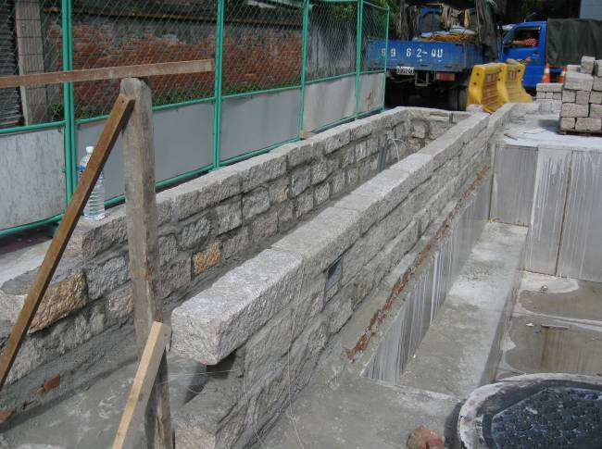
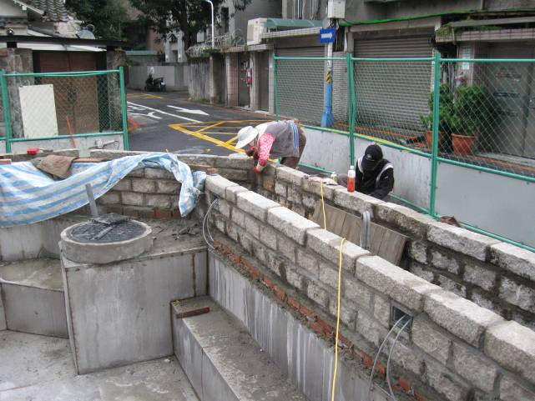
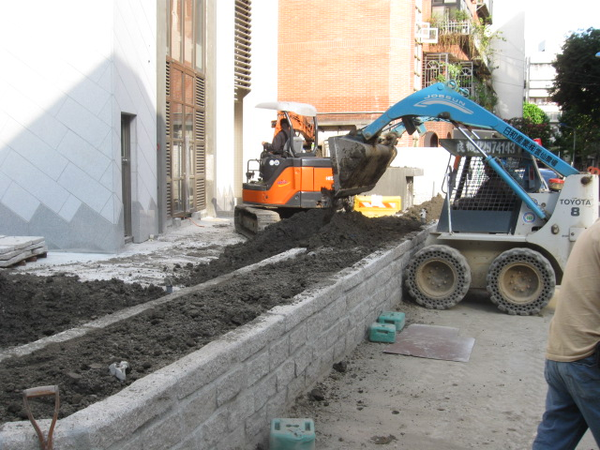
戶外綠化工程花台施作6
2011.11.22
戶外綠化工程花台施作6
2011.11.23
外綠化工程覆土作業7
2011.11.24

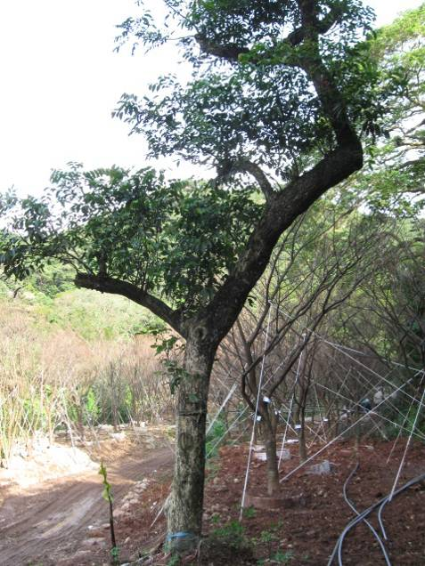
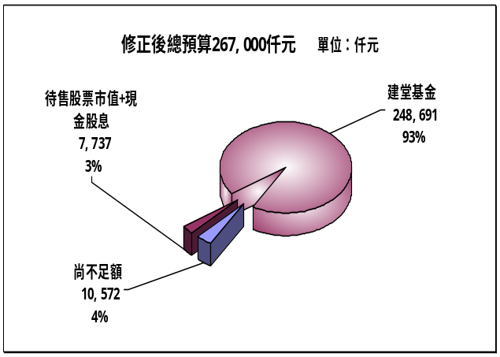
印度紫檀原暫放台北三芝園區2
2011.11.25
【本週建堂工程進度】
戶外綠化工程圓葉榕回植
【建堂財務報告2011.11.27】

收入：建堂基金+待售股票及股息256,428仟元支出：已支付建築工程款等177,262仟元截止日建堂結存數 79,167仟元截止日：2011/11/27

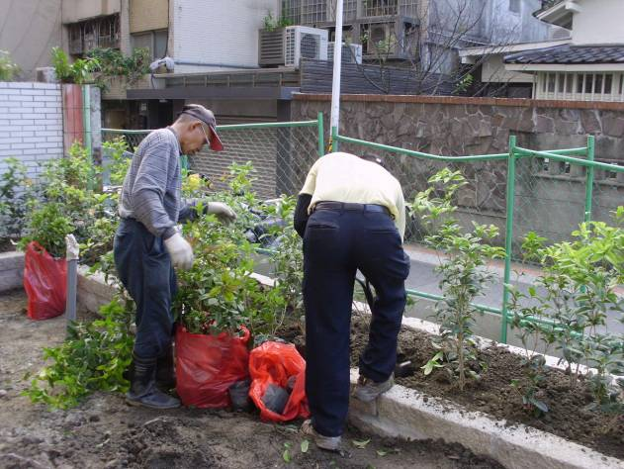
戶外綠化工程花台桂花種植12
2011.11.28

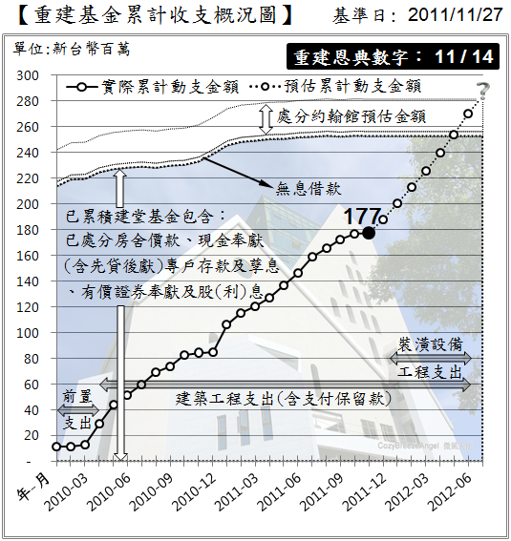

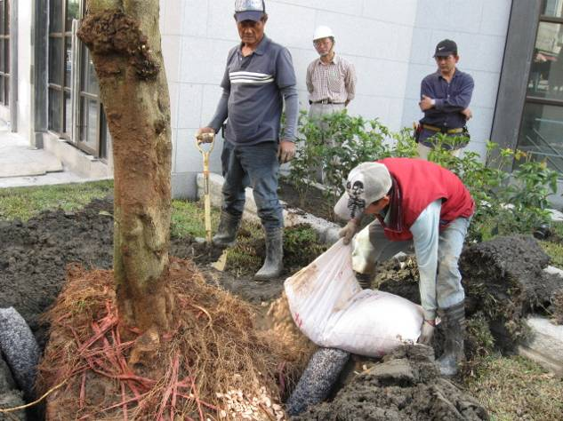
戶外綠化工程圓葉榕回植覆土作業4
2011.11.29

聚 會 一 覽 表
禮  拜 | 類別 | 時間 | 場地 |  | 上週人數
禮  拜 | 第一堂 | 主日14：00 | 華神6樓禮拜堂 |  | 307 | 452
禮  拜 | 第二堂 | 主日15：30 |  |  | 146 | 452
禱  告  會 | 類別 | 時間 | 本週 |  | 上週/次 | 下次聚會時間
禱  告  會 | 類別 | 時間 | 場地 | 內容 / 主理 | 人數 | 下次聚會時間
禱  告  會 | 第一堂會前禱告 | 主日13：50 | 華神6樓 | 謝敏圓長老 | 5 | 12/11
禱  告  會 | 第二堂會前禱告 | 主日14：55 | 華神6樓音樂教室 | 許素菲執事 | 12 | 12/11
禱  告  會 | 禱告會 | 週四19：30 | 和平約翰館 | 關懷部/何淑珍牧師 | 41 | 12/08
團契．小組 | 松年團契 | 主日15：30 | 華神B1-102室 | 練詩 | 18 | 12/11
團契．小組 | 成人團契 | 主日15：30 | 華神B1-103教室 | 讀書會/練詩 | 33 | 12/11
團契．小組 | 婦女團契 | 週二10：00 | 和平約翰館 | 小組分享 | 17 | 12/06
團契．小組 | 社青團契 | 週五19：30 | 華神6樓副區 | 專講/蔡茂堂牧師 | 31 | 12/09
團契．小組 | 青年團契 | 週六19：00 | 華神6樓禮拜堂 | 原生家庭與信仰 | 36 | 12/10
團契．小組 | 少年團契 | 週六19：00 | 華神6樓禮拜堂 | 禮物交換 | 20 | 12/10
團契．小組 | 腓立比小組 | 每月第1、3主日13:00-13:50 | 華神B1-104教室 | 陳詞章執事 | 8 | 12/18
團契．小組 | 腓立比小組 | 每月第三主日 | 組員自行安排 | 謝敏圓長老 | 11 | 12/18
團契．小組 | 腓立比小組 | 每月最後週三19：30 | 小組組員家中 | 林博惠執事 | 7 | 12/28
團契．小組 | 恩惠小組 | 每月第四週三18：30 | 小組組員家中 | 鄭燦然執事 | 9 | 12/28
團契．小組 | 觀景窗小組 | 主日(彈性日期)  18：00 | 和平約翰館 | 莊智皓弟兄 | 6 | 12/08
團契．小組 | 幼子媽媽小組 | 上午10:00 | 曾師母家中 |  | 11大8小
團契．小組 | 甘泉小組 | 週二09：20 | 小組組員家中 | 賴恩慈執事 | 7 | 12/06
團契．小組 | 蘆葦小組 | 每月聚會一次 |  | 江婷婷姐妹 |  | 12/11
團契．小組 | 恩慈小組 | 單週三20：00 | 張瑩瑩姐妹診所 | 張瑩瑩執事 | 6 | 12/07
團契．小組 | 醫師小組 | 每月第三週三  20:00 | 組員家 | 林凱信弟兄 | 15 | 12/14
團契．小組 | 良善小組 | 每月第一、三主日13：00 | 華神B1陽光餐廳 | 蕭聖瑜姐妹 | 3 | 12/18
社  區 | 毛線編織班 | 主日15：30 | 華神6樓副區 | 黃淑文姐妹 | 6 | 12/11
社  區 | 國小生命教育 | 週三09：30 | 和平約翰館 | 陳錦慧執事 | 10 | 12/07
社  區 | 日文學習小組 | 週三18：00 | 師大教育大樓 | 乾美穗子姐妹 | 7 | 12/07
社  區 | F .M.媽媽小組 | 週五09：30 | 和平約翰館 | 沈月蓮執事 | 10 | 12/09
聖  歌  隊 | 兒童少年樂團 | 週六17：00 | 華神B1-106教室 | 張以利姐妹 | 9 | 12/10
聖  歌  隊 | 希幔詩班 | 週二20：00 | 和平約翰館 | 范恩惠傳道 | 17 | 12/06
聖  歌  隊 | 提摩太敬拜團 | 主日12：00 | 華神6樓音樂教室 | 劉佩芳姐妹 | 10 | 12/11
聖  歌  隊 | 手鐘團 | 週五18：30 | 曾牧師家中 | 王怡慧師母 | 7 | 12/09

你來判斷
我們來設身處地想一想，假如有這樣一個人，他純粹為了自己的目的利用受騙者高尚的動機(利用的同時還嘲笑他
的無 知)， 靠一貫的奸詐狠毒獲取了財富和權利，在這樣取得成功之後，他就用 它來滿足自己的貪欲和仇恨，終至出賣自己的同謀，
嘲笑他們最後糊里糊塗地幻想破滅，從而連盜賊中僅存的一點道義都喪失了，我們進一步假定，這個人幹了所有這一切後，竟然沒有絲毫的
悔恨或害怕(如我們喜歡想像在的那樣)，而是像小男生一樣痛快地吃喝， 像健康的嬰兒一樣安心地睡覺，快快活活，紅光滿面，在世上一無掛慮 ，自始 至終堅信：惟獨自己找到了人生這個謎語的答案，上帝和人都是傻瓜，自己 勝過了他們，自己的生活方式絕對成功、滿意、無可挑剔。這時候我們一定要謹慎， 對報復感稍有縱容都是絕對致命的罪。基督教的博愛教導我們要盡一切努力來促使 這種人改變，教導我們要冒著自己的生命，甚至靈魂危險不希望他受懲罰，永遠希望 他改變。但是，問題不在這裡，假定他不願意改變，你認為在永恒的世界
等待著他 的命運將是什麼？你真的希望這樣的人，假如他仍然保持現在這個樣子(如果他有自由意志，就一定能夠做到這點)，永遠確信他目前的幸福，永遠堅信勝利始終在他這邊嗎？ 選自C.S路易斯-痛苦的奧秘
「聽見這咒詛的話，心裡仍是自誇說：『我雖然行事心裡頑梗，連累眾人，卻還是平安。』耶和華必不饒恕他；耶和華的怒氣與憤恨要向他發作，如煙冒出，將這書上所寫的一切咒詛都加在他身上。耶和華又要從天下塗抹他的名，」申命記廿九章19-20節

主日學 | 班級別 | 時間 | 下次聚會 |  | 上週  人數 | 下次聚會時間
主日學 | 班級別 | 時間 | 場地 | 內容/主理 | 上週  人數 | 下次聚會時間
主日學 | 福祿貝爾恩物班 | 主日13：30 | 華神B1-106教室 |  | 4 | 12/11
主日學 | 幼幼班 | 主日15：30 | 華神6樓遊戲室 |  | 5 | 12/11
主日學 | 幼兒班 | 主日14：00 | 華神B1-106教室 |  | 9 | 12/11
主日學 | 兒童班 | 主日13：30 | 華神B1-103教室 | 誰進天國/周幸華 | 19 | 12/11
主日學 | 國中主日學 | 主日14：00 | 華神6樓第六琴房 | 江堤莊弟兄 |  | 12/011
主日學 | 高中主日學 | 主日14：00 | 華神6樓第七琴房 | 陳民樺執事 |  | 12/011
主日學 | 婦女查經班 | 週四10：00 | 張雅琇長老家 | 創世記 |  | 12/08
主日學 | 和平慕道班 | 主日14：30 | 華神B1-102室 | 曾煥雯執事 | 4 | 12/11
主日學 | 和平查經班 | 主日15：30 | 華神B1-102教室 | 申命記31-34章 | 7 | 12/11
主日學 | 和平樂活讀經聚餐 | 每月第四週  主日12：30 | 華神B1餐廳 | 林瑜琳執事 | 45
主日學 | 創世記查經班 | 每月第2週  週六9:00 | 華神6樓禮拜堂 | 蔡茂堂牧師 | 75 | 12/17

本  主  日  12/04 | 主 日 各 項 聖 工 輪 值
本  主  日  12/04 | 聖工項目 | 第一堂(台語) | 第二堂(華語)
本  主  日  12/04 | 招待與司獻 | 賴信澤、邱寶瑩、謝佳吟  林素心、朱阿英、林足芳 | 林士洋、陳錦慧、謝佳吟  張貞惠、林足芳、陳勇愷
本  主  日  12/04 | 新朋友關懷 | 翁春美、吳宥綾 | 許媄捷
本  主  日  12/04 | 場地預備組 | 利未小組1-盧永濱、郭盈志、呂英豪、林素心
本  主  日  12/04 | 場地恢復組 | 少年團契
本  主  日  12/04 | 音控、投影 | 楊伯威、張沅晟 | 李岱嚀
本  主  日  12/04 | 影音設備 | 劉睿哲
本  主  日  12/04 | 禱告服侍 | 賴信澤 | 林士洋
本  主  日  12/04 | 攝影 | 張志仁 | 投影片 作：李岱嚀
本  主  日  12/04 | 週報印製 | 林俊宏 | 見證：蕭亦裕
下  主  日  12/11 | 聖工項目 | 第一堂(台語) | 第二堂(華語)
下  主  日  12/11 | 講道 | 曾昭瑞牧師 | 曾昭瑞牧師
下  主  日  12/11 | 司會 | 何堅仁 | 黃瑞榮
下  主  日  12/11 | 司琴 | 周靜瑜 | 沈奕伶
下  主  日  12/11 | 領詩 | 簡文隆 | 陳群鈺
下  主  日  12/11 | 序樂 | 趙涵潔/王安雅 | 敬拜團
下  主  日  12/11 | 獻詩 | 青契詩班 | 敬拜團
下  主  日  12/11 | 招待與司獻 | 江豐盛、王輝珍、陳詞章  盧永濱、高桂惠、王淑姿 | 何堅仁、許素菲、鄭燦然  蔣龍杰、林芷伊、謝宇琪
下  主  日  12/11 | 新朋友關懷 | 江立立、陳淑琴 | 蕭聖瑜
下  主  日  12/11 | 場地預備組 | 社青團契-葉嫦懿、李騰蛟、柯權、李岱嚀
下  主  日  12/11 | 場地恢復組 | 社青團契
下  主  日  12/11 | 音控、投影 | 曹木針、王益章 | 趙恬
下  主  日  12/11 | 影音設備 | 林俊宏
下  主  日  12/11 | 禱告服侍 | 江豐盛
下  主  日  12/11 | 攝影 | 吳炯德 | 投影片製作：趙恬
下  主  日  12/11 | 週報印製 | 趙恬 | 見證：
禮拜地點：中華福音神學院（台北市汀州路三段101號)
第一堂台語禮拜：主日下午兩點 第二堂華語禮拜：主日下午三點半
主任牧師：蔡茂堂 電話 2394-7665 E-mail:tsai@hoping.org.tw
宣道牧師：李晶晶 電話 0911-637-297 E-mail:chinglee714@gmail.com
青年牧師：曾昭瑞 電話0920-621-210 E-mail:chaojui.t@gmail.com
關懷牧師：何淑珍 電話0933-632-239 E-mail:jane1910@gmail.com
教會電話：2351-0087(主日將會轉接到教會手機) 傳真：2351-0118
地 址：10649台北市大安區和平東路一段183巷11弄1號1F
網 址：www.hoping.org.tw E-mail：admin@hoping.org.tw

臺北和平基督長老教會
成為萬民的祝福
福音週報
2011年12月04日
NO.1454

禱告系列(五十二)：新約禱告(十二)分娩之痛
(NT Prayer.12)( Travailing)
主講：蔡茂堂牧師

【講道大綱】
I. 引言： Thomas Beatie的故事
II.保羅與加拉太教會
(Paul and Galatian Churches)
1.蒙恩信主前往亞拉伯曠野
(加1:17)
2.大馬士革三年訪問耶路撒冷
(加1:18-19)
3.到敘利亞基利家傳揚福音
(加1:21)
4.生病中傳福音給加拉太人
(加4:13-15)
5.十四年後再訪問耶路撒冷
(加2:1-2)
6.耶京大會決定宣道雙路線
(加2:9-10)
7.彼得與巴拿巴安提阿事件
(加2:11-13)
8.律法主義影響加拉太教會
(加1:6-7)
9.以弗所寫信給加拉太教會
(加1:1-2)
10.加拉太教會慈善募款中止
(林前16:1-2; 羅15:25-26)
III.保羅再受生產之苦
(Paul’s Travailing Prayers)
1.以巴弗為歌羅西竭力禱告
(西4:12)
2.摩西替以色列懇求耶和華
(出32:31-32)

3.尼希米為重建耶京而哀求
(尼1:3-4)
4.門徒在耶路撒冷禱告等候
(徒1:14)
5.保羅為以色列人憂傷禱告
(羅9:1-3; 10:1)
6.保羅請羅馬教會竭力禱告
(羅15:30)
IV.屬靈的功課(Spiritual Lessons)
1.傳揚福音是生命傳承
(約3:3-5; 帖前2:7)
2.生命成長是上帝恩典
(林前3:6; 彼後1:4)
3.生命成熟須忍耐等候
(雅5:7; 弗4:13)
4.生產經歷壓傷與痛苦
(賽53:10; 林後11:28)
5.痛苦帶來新生命喜悅
(約16:21-22; 詩126:5-6)
V. 結論：
再受生產之苦 直到基督成形
(加4:19)
【默想】
1.你對恩典與律法的關係有何看法？
2.傳揚福音與懷孕分娩間有何關係？
3.我們要如何學習分娩之痛的禱告？【金句】
「我小子啊，我為你們再受生產之苦，直等到基督成形在你們心裏。」
加拉太書四：19

講道內容
禱告系列(五十二)：
新約禱告(十二)(NT Prayer.12)
分娩之痛(Travailing)
時間：二０一一年十一月二十日
經文：加拉太書四章12-20節
主講：蔡茂堂牧師

Ⅰ.引言：Thomas Beatie的故事
今天要談一種不知道如何禱告的禱告。兩道問題：一，婦女在生產時，會不會禱告？二，那時的禱告，還會想細節內容嗎？
生產的過程很痛，一個生命要被產出，需要經過一段「唉唷喂呀」非常艱辛的用力過程，這便是今日所要談論的保羅的禱告，我稱之為「分娩的禱告」，英文是travailing prayer。保羅說：「我小子阿，我為你們再受生產之苦，直等到基督成形在你們心裡」（加4:19），然而，保羅身為男性，從何得知生產之苦？
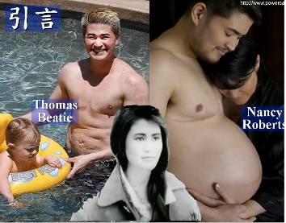
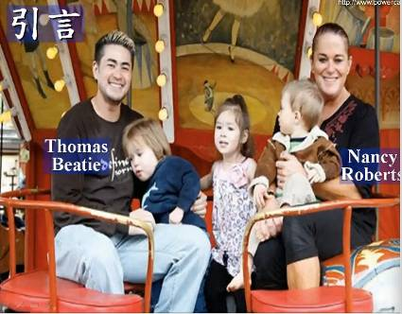
為了這篇講道，我特別找關於「男性可能分娩」的報導與研究。結果找到一則男性生子的新聞：Thomas Beatie（如上圖），「他」懷胎生子，其妻名為Nancy Roberts。這位Thomas Beatie原是女兒身，夏威夷人，本名為Tracy Lagondino，「他」內心認為自己是男孩，無奈卻身為女兒身，「他」喜歡上Nancy，但夏威夷法律不容許同性結婚，為了擁有一段合法的婚姻，所以「他」就去做變性的手術，在手術過程中，保留了子宮並未將其拿掉，結婚幾年後，兩人想要有孩子，但太太Nancy不知道什麼原因，無法懷孕，幸好，「他」的子宮還在，於是，這位長鬍子的「爸爸」接受人工受孕，並且成功生子，2008年這則報導剛出來的時候，很多人以為照片合成的假新聞，但後來發現，「他」不只生了一個，還連生了三個，左圖是他們一家，Thomas Batie和太太在2008年生了Susan，接下來2009年生Austin，2011年生Jensen，之後，就做了子宮切除結紮術。我要說的是，現代醫學發達，甚至可以克服兩性原有的差異，因此，保羅的禱告提到受生產之苦，他對此的想像也或許不是太困難的事。
Ⅱ.保羅與加拉太教會
（Paul and Galatian Churches）
保羅與加拉太教會之間存有什麼問題？保羅為每一間教會的禱告，一定有「我為你們感謝上帝」、「我為你們禱告上帝」等用語，惟獨在加拉太書中找不到保羅為他們的禱告。保羅難道不為加拉太教會禱告嗎？加拉太書中僅這一句與禱告相關：「我為你們再受生產之苦，直到基督成形在你們心裡」，保羅痛到一個程度，講不出話來，就如媽媽生小孩一樣，滿心期盼新生命的誕生，卻因疼痛，話不得出，僅能在心中向上帝哭求，願小生命能順利誕生，這便是保羅與加拉太教會的關係。
1.蒙恩信主前往亞拉伯曠野
保羅原是位熱心的猶太人，認為基督教是一種背棄猶太教的叛逆異端，所以必須對之嚴厲處罰，因此，他到處抓拿並逼迫基督徒。執事司提反在耶路撒冷成為第一個殉道者後，教會開始受逼迫，掃羅（保羅）是逼迫者之一，他從耶路撒冷一路追拿基督徒到大馬士革，未料，主在大馬士革對他說話，他嚇一跳問道：「你是誰？」主回答說：「我就是你所逼迫的耶穌」，於是，他整個價值觀念受到了重大衝擊與調整，其後，他並沒有直接返回耶路撒冷，因為他知道，一旦回去，可能會被當地猶太人殺害，除此之外，教會也會懷疑他的改變，不可能接受他，因此，他從大馬士革，繞過耶路撒冷，到阿拉伯的沙漠去默想，為要釐清自己的信仰，清楚之後，才又回到大馬士革，在當地住了三年，所以他對加拉太教會這樣說：「沒有上耶路撒冷去見那些比我先作使徒的，惟獨往阿拉伯去，後又回到大馬士革」（加1:17）。
2.大馬士革三年訪問耶路撒冷
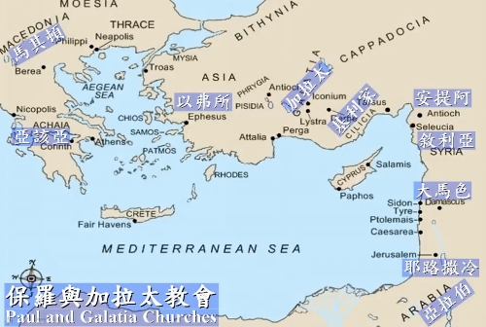
他在大馬士革住了三年，為了要讓耶路撒冷的教會接受他成為基督徒，他冒險從大馬士革回到耶路撒冷去。抵達後，他先去見磯法（彼得），與其住了十五天，並與耶穌的弟弟雅各見面，其他的他都沒有會面：「過了三年，才上耶路撒冷去見磯法，和他同住了十五天。至於別的使徒，除了主的兄弟雅各，我都沒有看見」（加1:18-19），所以他當時是為了讓教會領袖接受他是基督徒，在被上帝呼召後，第一次拜訪耶路撒冷。可是他在耶路撒冷傳福音的結果就是猶太人要殺他，所以教會讓他回基利老家去，因此，保羅就從耶路撒冷出發，走過敘利亞，回到故鄉基利家省的大數城（保羅是住在外國的猶太人）。
3.到敘利亞基利家傳揚福音
加拉太書第一章21節說：「以後我到了敘利亞和基利家境內」（加1:21），他在家鄉傳了幾年的福音後，考慮回耶路撒冷的困難性，決定向西到小亞細亞（今土耳其）傳教。
4.生病中傳福音給加拉太人
當他往西旅行時，他生病且病得重，因此，抱病到加拉太傳福音。加拉太不是一個城市，而是一個地區，其地區包含了安提拉、以哥念、路司得、特庇等地，聖經所講「加拉太教會」，實指「加拉太的眾教會」（英文用複數churches）。保羅在加拉太建立了一群教會，並與之通信，第一次去時，乃是抱病狀態：「你們知道我頭一次傳福音給你們，是因為身體有疾病。你們為我身體的緣故受試煉，沒有輕看我，也沒有厭棄我，反倒接待我，如同上帝的使者，如同基督耶穌。你們當日所誇的福氣在哪裏呢？那時你們若能行，就是把自己的眼睛剜出來給我，也都情願。這是我可以給你們作見證的」（加4:13-15），這個病，我在上次講道中提到，有人認為是癲癇，有人認為是眼疾，因此，他帶著病去傳福音，加拉太人沒有嘲笑他，反而接受他，讓保羅很感動，因此他在加拉太建立了幾間教會。
5.十四年後再訪問耶路撒冷
在加拉太書中，保羅說：「過了十四年，我同巴拿巴又上耶路撒冷去，並帶著提多同去。我是奉啟示上去的，把我在外邦人中所傳的福音對弟兄們陳說；卻是背地裏對那有名望之人說的，惟恐我現在，或是從前，徒然奔跑。」（加2:1-2）因此自他從耶路撒冷來到這地區，這十四年當中，他都做了什麼？聖經描寫，這期間他從加拉太出發，走到馬其頓，走到亞該亞，建了很多教會，就在此時，耶路撒冷的教會開始批判他，認為他不是耶穌的使徒，因為耶穌在世的時候，他沒有跟隨耶穌，所以保羅被認為是假使徒，並且，保羅所傳的福音也不一樣，因為他沒有要人接受割禮，恪守舊約的保守人士因此認定他傳的福音有問題。保羅發現耶路撒冷的教會批評他，為了解決這個問題，他就與巴拿巴從亞該亞趕回耶路撒冷，為要確定他所傳的福音是為耶路撒冷教會所接受的。所以這十四年，他從加拉太走到馬其頓，再到亞該亞，最後返回耶路撒冷。
6.耶京大會決定宣道雙路線
後來，為了這三個地方（馬其頓、亞該亞、加拉太）的眾教會，保羅跟巴拿巴回到耶路撒冷，開了第一次全世界的教會大會，討論信耶穌是否需要進行割禮，傳統猶太人認為一定要受割禮才能信耶穌，而對於外國人是否要遵守這樣的規定，這變成當時的爭議問題。所以保羅回去是處理這些問題，他說：「過了十四年，我同巴拿巴又上耶路撒冷去，並帶著提多同去。我是奉啟示上去的，把我在外邦人中所傳的福音對弟兄們陳說；卻是背地裏對那有名望之人說的，惟恐我現在，或是從前，徒然奔跑」（加2:1-2）。保羅當時帶著提多（其為外國人），為要看看教會是否強迫其受割禮，如果沒有強迫，代表自己的論點已經被教會接納，結果，根據聖經記載，他們激烈地辯論，直到有一天，彼得起來述說自己所看見的異象（彼得在屋頂禱告，上帝讓他吃「不潔淨的食物」），然後，耶穌的弟弟雅各站起來說：「雖然我是猶太人，我很尊重割禮，但我認為不應該強迫外國人也非受割禮不可。」這個決定，代表了大家的共識。於是，他們在宣道上也變成雙條路線，保羅與巴拿巴，到不行割禮的地區傳福音；其他的人，如雅各（耶穌的弟弟）、磯法與約翰，向行割禮的人傳福音，這三位是當時教會的三大領袖，教會的柱石，他們與保羅行右手之禮，互相承認彼此皆為耶穌的使徒，但到不同的地方宣教。然而有一個議題未被討論，就是割禮的與未受割禮的人可否一起聚餐，這之後變成了問題。此外，在這會議當中除了決定不強迫外國人進行割禮之外，也達成另一個共識：不管外國人是否有進行割禮，如果有窮人，基督徒都要伸出援手，原先保羅就很在意這一點：「又知道所賜給我的恩典，那稱為教會柱石的雅各、磯法、約翰，就向我和巴拿巴用右手行相交之禮，叫我們往外邦人那裏去，他們往受割禮的人那裏去。只是願意我們記念窮人；這也是我本來熱心去行的。」（加2:9-10）
7.彼得與巴拿巴安提阿事件
大會解決了割禮的問題，不料隨後就發生了安提阿事件：耶路撒冷會議結束後，保羅和巴拿巴即回到母會安提阿，不久，彼得來訪，彼得的好意是來看他們是否一切安好，彼得與教會的外國人一起吃飯，吃到一半，雅各派人來訪，雅各是耶穌的弟弟，是極端保守的猶太人，彼得一聽，暗想不妙，因為他是負責向猶太人傳教的人，而猶太人嚴守不與外國人一起吃飯，他們怕食物不潔淨，如同回教教徒，食用的牛肉要特別處理才行，若鍋子先前已經先煮過豬肉，則不可再煮牛肉，因為這是不乾淨的（直到現在，他們仍嚴格遵守），而最安全的方法就是不要跟外國人一起用餐，以免被污染。猶太人很重視這項規矩，彼得自認是猶太人這一邊的，所以想到萬一雅各派來的代表發現他與外國人一起吃飯，傳回去，會被解讀為「不尊重猶太人」，因此，彼得為了避免得罪猶太人，他起身離開，而巴拿巴看到彼得的離開，儘管身為向外邦人傳教的代表，他也轉身離開，保羅認為未受割禮並不是什麼骯髒的事情，因此對於兩人的舉動，很不以為然，認為其行為並不妥當，因此，保羅就當眾指責他們兩人：「後來，磯法到了安提阿；因他有可責之處，我就當面抵擋他。從雅各那裏來的人未到以先，他和外邦人一同吃飯，及至他們來到，他因怕奉割禮的人，就退去與外邦人隔開了。其餘的猶太人也都隨著他裝假，甚至連巴拿巴也隨夥裝假。」（加2:11-13）
8.律法主義影響加拉太教會
表面上，保羅將事情指了出來，所以安提阿事件的癥結點不在於割禮，而是行過割禮的與未受割禮的，是否可以一起吃飯，就現今觀點而言，這不是什麼大問題，然而，對當時的人而言，這是很嚴重的事情。保羅以為他這樣指出來，彼得與巴拿巴沒有當眾抗議，事情就告一段落，事實上，問題依然沒解決，那些割禮派的人不滿保羅連這項傳統都要干擾，於是他們一不做二不休，派人跟著保羅到加拉太教會去，指出那些沒有接受割禮的信徒，所受的洗是無效的，這與保羅所傳的信息相反，也違背了原先在耶路撒冷開會得出的決議。保羅好不容易爭取到大家的表決同意，沒想到之後有人不照決議行事；最難堪的是，加拉太教會聽信這些人的言論，人人開始擔心自己是否因為沒有做到什麼而無法進入天堂。試想你在聖誕節時，接受和平教會的施洗，結果一個天主教徒跑來跟你說：「你所受的洗是無效的」，你會有什麼感覺？加拉太教會的人開始擔心，不斷地問：「我還要『做』什麼？」換句話說，得救除了「信」耶穌以外，是否還需要「做」到什麼事情，達成什麼條件。保羅一直強調得救之後會做好事，是信仰的「結果」，不是「條件」，沒想到，加拉太教會買入那些人的影響，因此，保羅很著急，才寫了加拉太書，重點在於：信仰與好行為間的關係，以及「恩典」。所以保羅離開安提阿，走過加拉太（我相信他有再一次路過訪問），到以弗所，在當地設了佈道中心，在那邊傳教，並住了兩年半，在這裡也處理哥林多教會的問題（詳見上篇講道），在這地聽聞加拉太教會受到律法主義的影響，而走上歪路，保羅很緊張，接著他就從以弗所寫信（亦即加拉太書）給他們，因為他聽到，他們已經受影響，離開那個恩典了，「我希奇你們這麼快離開那藉著基督之恩召你們的，去從別的福音。那並不是福音，不過有些人攪擾你們，要把基督的福音更改了」（加1:6-7）。
9.以弗所寫信給加拉太教會
所以保羅便寫信給加拉太教會，提醒他們：「作使徒的保羅（不是由於人，也不是藉著人，乃是藉著耶穌基督，與叫他從死裏復活的父上帝）和一切與我同在的眾弟兄，寫信給加拉太的各教會」（加1:1-2），強調得救乃是出於恩典。保羅處理這類問題，已經不是第一次了，之前哥林多教會也是這樣，但在保羅一連寫了四封信後，哥林多教會悔改了，保羅為此感到高興，也募了一些錢到耶路撒冷，然而，似乎加拉太教會並無悔改，保羅的提醒沒有成功，這是很遺憾的。儘管聖經沒有講，而加拉太書簡短不容易找到加拉太教會對於書信的回應，但仍可以找到些蛛絲馬跡，其與哥林多教會形成一個對比。當初哥林多教會懷疑保羅的身分時，保羅很努力地去解釋，最後哥林多教會有悔改，所以到了哥林多後書，狀況就好很多，可是加拉太書沒有後書，整卷都在爭辯是否須靠行為才得救，但至少很清楚的是，奉獻出了問題。
10.加拉太教會慈善募款中止
保羅在耶路撒冷開會，他們決議要關心窮人，而在耶路撒冷有很多窮人，所以保羅到處募款，以幫助他們。保羅曾在加拉太募款，當地教會教導奉獻，所以他在處理哥林多教會的時候，他還拿加拉太教會當楷模：「論到為聖徒捐錢，我從前怎樣吩咐加拉太的眾教會，你們也當怎樣行。每逢七日的第一日，各人要照自己的進項抽出來留著，免得我來的時候現湊」（林前16:1-2），他以加拉太教會來勸哥林多教會要奉獻給耶路撒冷的窮人，後來，保羅就從以弗所到馬其頓，再到亞該亞，最後將錢帶回耶路撒冷。然而，當保羅在寫羅馬書的時候，卻是：「但現在，我往耶路撒冷去供給聖徒。因為馬其頓和亞該亞人樂意湊出捐項給耶路撒冷聖徒中的窮人」（羅15:25-26），經文中不見加拉太，加拉太本是榜樣，用來勸勉哥林多教會的，如今卻未被記錄；所以，有些神學家說，可能是加拉太教會與保羅的關係沒有恢復，所以保羅就不再去募款了保羅為加拉太受生產之苦，可是卻沒有成功，這是神學家的解釋。
III.保羅再受生產之苦
(Paul’s Travailing Prayers）
究竟保羅是受什麼樣的生產之苦？女人的生產過程很痛，需要拼命與用力，保羅說：「我說那承受產業的，雖然是全業的主人，但為孩童的時候卻與奴僕毫無分別」（加4:1）。一個生命要成形，母親需要忍受生產之苦，然而，保羅寫「再」受，代表他是「生兩次」。母親懷胎九個多月，經歷陣痛後生下小孩，小嬰孩無法離開母親獨立生活，仍需母親餵奶、教導、疼愛、管教，才能夠慢慢長大；然而，當孩子到十幾歲，開始不聽話，不照媽媽的期待長大時，母親心中的痛，比懷孕生產的痛還痛，為人母的會一直期待，孩子可以成為一個完全的人，屆時責任才了，母親不會認為生完孩子就責任已了。第二次的痛有時候比第一次的痛還痛，因為小孩已經開始有自己的想法，不一定會聽母親的，所以保羅才說，我為你們再受生產之苦，希望基督能夠成形在你們心裡。
1.以巴弗為歌羅西竭力禱告
歌羅西書中，保羅說：「有你們那裏的人，作基督耶穌僕人的以巴弗問你們安。他在禱告之間，常為你們竭力地祈求，願你們在上帝一切的旨意上得以完全，信心充足，能站立得穩」（西4:12），「竭力」二字意思就是「盡全力掙扎、努力」，英文叫做「travailing」，希臘文是「αγωνίζω」，直譯英文為「agonize」，意指「痛苦地、用力地解決問題」，是一種破繭而出的疼痛歷程，包含了「laboring」以及「striving」兩種意境，剛好，分娩的英文也叫做「laboring」，所以這種痛不只是外在引起的疼痛或是尋常身體疼痛，這是一種在新的生命要誕生時，母與子都要忍受痛苦過程，過程中的張力與壓力令人痛苦，但唯有經歷這樣的過程，新的生命才會被產出，這種痛蘊含盼望、痛苦、壓力、掙扎，需要時間與忍耐；這種痛，也是保羅為加拉太教會禱告，並且所忍受的痛。
2.摩西替以色列懇求耶和華
這種禱告在聖經中可以找到幾個例子。第一個是摩西，為著出了埃及的以色列人，他們一天到晚叛逆、抱怨，有一次，上帝在他們塑造金牛犢之後，覺得厭煩想滅掉他們，摩西不忍，因為這是他辛辛苦苦從埃及帶出來的人民，於是，摩西為他們向上帝禱告：「唉！這百姓犯了大罪，為自己做了金像。倘或你肯赦免他們的罪……不然，求你從你所寫的冊上塗抹我的名」（出32:31-32）。生孩子，是一種拼命的過程，有一些母親，生完孩子後，子宮不再收縮，就走了；有的母親生完孩子後，腦垂體爆裂，就走了，所以我們每一個人的生命，都是母親冒著生命危險生下來的。於此，摩西為了以色列人可以有一個新的生命開始，願意代替他們死。曾經便雅憫的母親－拉結，生了約瑟後，還想要有個孩子，就向上帝禱告了很久，結果，她生便雅憫的時候，就去世了。即便現在婦產科發達，有時候還是無法救回，所以我們要感謝我們的媽媽。摩西在此就是冒著生命危險，替以色列向上帝禱告。
3.尼希米為重建耶京而哀求
尼希米為了耶路撒冷的重建，在上帝面前迫切地哭泣禱告，「他們對我說：『那些被擄歸回剩下的人在猶大省遭大難，受凌辱；並且耶路撒冷的城牆拆毀，城門被火焚燒。』我聽見這話，就坐下哭泣，悲哀幾日，在天上的 神面前禁食祈禱」（尼1:3-4），所以尼希米知道這種分娩禱告（travailing prayer）的痛，他為了一個新的城市，開始在上帝面前迫切地禱告。
4.門徒在耶路撒冷禱告等候
曾有一百二十個人在耶路撒冷樓上禱告，直到聖靈降臨，基督教教會才開始，所以不論一個教會或一個新生命的開始，都是需要經過迫切地禱告，「這些人同著幾個婦人和耶穌的母親馬利亞，並耶穌的弟兄，都同心合意地恆切禱告」（徒1:14）。
5.保羅為以色列人憂傷禱告
保羅為以色列人禱告到一個地步，即便犧牲性命也沒有關係：「我在基督裏說真話，並不謊言，有我良心被聖靈感動，給我作見證：我是大有憂愁，心裏時常傷痛；為我弟兄，我骨肉之親，就是自己被咒詛，與基督分離，我也願意」（羅9:1-3），意思就是：「弟兄們，我心裏所願的，向上帝所求的，是要以色列人得救。」（羅10:1）你是否有為一個人要得救做過這樣的禱告？你帶的任何一個慕道友，就等於一個新的生命正在形成，你有為他們迫切，為其到現在還沒有辦法理解恩典而痛嗎？你有在主面前迫切地哀戚禱告嗎？這叫做分娩禱告（travailing prayer）。保羅為了加拉太教會的弟兄姊妹，儘管他們已受洗，但他們在真理上出問題的時候，保羅說，他為他們再受生產之苦。保羅為了猶太人能夠得救，曾做過這樣的禱告。
6.保羅請羅馬教會竭力禱告
最後，保羅自己要被殺時，他寫信給羅馬教會說：「弟兄們，我藉著我們主耶穌基督，又藉著聖靈的愛，勸你們與我一同竭力，為我祈求上帝」（羅15:30），這個「竭力」就是「agonize」－跟我一起在上帝面前哀哭禱告，因為我需要這樣的禱告。我最近感受到自己在和平的牧會最大的失敗就是，當我開始努力地講「禱告」，教會禱告會的人卻開始減少，人數雖然不是重點，而是，和平的人似乎對於禱告不在乎，禮拜人數常會有四、五百個人，似乎禮拜比禱告更重要。我反省的結果是我的禱告不夠。我講了五十二篇有關禱告的道，可是對大家沒有影響，在此我要請你們為我禱告，讓我為你們禱告的時間增加，直到有一天，你能打從心底覺得自己需要禱告，需要來替別人禱告，需要親近上帝。所以我現在與保羅一樣－請你們為我禱告，好讓我們可以一起竭力。
Ⅳ.屬靈的功課（Spiritual Lessons）
我們有一些屬靈功課可以一起學習：
1.傳揚福音是生命傳承
第一，傳福音是一種生命的傳承，如同生小孩一般。耶穌對尼哥德慕說：「我實實在在地告訴你，人若不重生，就不能見上帝的國。」尼哥德慕說：「人已經老了，如何能重生呢？豈能再進母腹生出來嗎？」耶穌說：「我實實在在地告訴你，人若不是從水和聖靈生的，就不能成為上帝國的子民。」（約3:3-5）所以用生產來代表一個人新的生命。保羅對帖撒羅尼迦教會說：「只在你們中間存心溫柔，如同母親乳養自己的孩子」（帖前2:7），所以母親生產是一個象徵，我們帶人信主，更是要這樣溫柔地帶他，協助他長大。
2.生命成長是上帝恩典
第二，我們盡好本分，但胎兒在媽媽肚子裡長大，是上帝的恩典，保羅說：「我栽種了，亞波羅澆灌了，惟有上帝叫他生長」（林前3:6），我們做我們的部分，然而，植物也好，人也好，其生長都是上帝的恩典。一個嬰孩在母體內能平安長大，是上帝的恩典，統計學上，一個孩子能不帶先天性殘疾而出生的機會幾乎是零，在座的每一位都是奇蹟，所以我說，每一個嬰孩，都是上帝的恩典保守；每一個人信主，也是恩典，儘管人能邀請與關心，然而，個體要被上帝感動，才會願意受洗，因此，人的靈命成長，是上帝的恩典，不是任何人的功勞，我們做我們的部分，上帝讓個體長大，直到其成熟，可以獨立，離開我們時，這時我們也會要經歷那種生產的痛，如同我們說這個生命可以從敗壞情慾中脫離，這是上帝的性情，是「賜」給我們的：「因此，他已將又寶貴又極大的應許賜給我們，叫我們既脫離世上從情慾來的敗壞，就得與上帝的性情有分」（彼後1:4）。
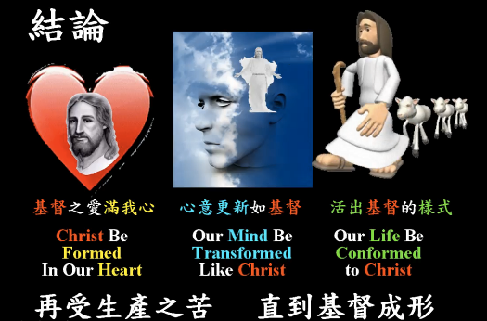
3.生命成熟須忍耐等候
當一個人懷孕之後，除了產前檢查以外，他所能做的一件事情，就是什麼都不做地等待。所以有孕以後，明白這是上帝的恩典，接下來就是耐心地等候。農夫最清楚何謂等待：「弟兄們哪，你們要忍耐，直到主來。看哪，農夫忍耐等候地裏寶貴的出產，直到得了秋雨春雨」（雅5:7）；保羅說「直等到」，正闡明等待的重要：「直等到我們眾人在真道上同歸於一，認識上帝的兒子，得以長大成人，滿有基督長成的身量。」（弗：4:13）
4.生產經歷壓傷與痛苦
時間到了以後，就要開始「壓」，母體子宮壓縮還不夠，護士小姐也要在上面加壓，為要把孩子從肚子中壓出來，這種疼痛，母子皆受，這是一個高壓力（high pressure）的過程。一個人新生命的蛻變，譬如一個人從拜拜，改成信耶穌，其實他內心是經過很大的痛與掙扎，這不是一件簡單的歷程，痛苦是必經之路，而帶他信主的人將陪著他度過這種痛。生產需經歷高壓的痛：「耶和華卻定意將他壓傷，使他受痛苦。耶和華以他為贖罪祭。他必看見後裔，並且延長年日。耶和華所喜悅的事必在他手中亨通」（賽53:10）；保羅為了教會，亦天天受壓：「除了這外面的事，還有為眾教會掛心的事，天天壓在我身上」（林後11:28）。
5.痛苦帶來新生命喜悅
經過這樣的疼痛，得到的是無比的喜樂。天下母親在看到孩子後，曾經歷的生產之痛，霎時就變得無關緊要，當一個新的生命被她擁在懷裡時，她就很滿意，這是生產之痛的特別之處，只有這種痛帶來的報酬是一個新的生命，被上帝祝福的新的生命：「婦人生產的時候就憂愁，因為她的時候到了；既生了孩子，就不再記念那苦楚，因為歡喜世上生了一個人」（約16:21），因為新生命的喜悅，讓人忘了那個痛。聖經說：「流淚撒種的，必歡呼收割！那帶種流淚出去的，必要歡歡樂樂地帶禾捆回來。」（詩126:5-6）
V.結論：再受生產之苦 直到基督成形
保羅說：「我小子啊，我為你們再受生產之苦，直等到基督成形在你們心裏」（加4:19），我覺得光「心裡」還不夠，還要到「腦裡」以及「四肢裡」。我們以此來做結論：基督的愛充滿我們內心（Christ be formed in our heart），下一步就人的思想要被基督來改變，心意更新如基督（Our mind be transformed like Christ），第三步，就是個人的行為需仿效耶穌的樣子，活出基督的樣式（Our life be conformed to Christ），三者兼俱，才能讓人羨慕你身為基督徒的生命。
禱告
感謝主耶穌，我們今天能夠在這裡，是因為有我們的媽媽，來愛我們，將我們放在肚子裡面九個多月，忍受懷孕的不方便，忍受生產之痛，將我們生出來，不僅如此，還用眼淚栽培我們，直到我們長大。主，我們看見保羅為了加拉太教會，他願意再受生產之苦，主啊，或許我們對於我們所帶領的人，還沒有那麼大的愛，沒有承受過那麼巨大的痛，求主幫助我們，讓我們也能夠體會保羅的心情，讓我們能夠用這樣的愛來愛周圍的人，讓我們渴望來親近你，來向你禱告，在這樣的痛苦中所講不出話來的禱告，幫助我們做這樣子的禱告，我們這樣祈求，禱告奉耶穌基督的名，阿們。
見證 劉文玲執事
我有一位同事，先生是家裡的獨子，結婚七年一直沒有受孕，她公婆的觀念很傳統，以致她承受很大壓力，二年前開始接受不孕症治療，前後做了三次人工受孕，終於在今年初「做人成功」，懷了三胞胎，後來一個自然沒了，剩下兩個，到第三個月時，她因為出血及子宮收縮的情形，開始了漫長的安胎過程，一直住院打點滴安胎到37週剖腹生產，生下兩個可愛的小女嬰，一個像媽媽，一個像爸爸，原本以為從此一帆風順，沒想到做月子才兩週就發現老大糞便顏色不對，偏淺黃，她覺得不安心，顧不得做月子，趕快帶著老大，從嘉義婆家趕回台北就醫，醫生懷疑是新生兒膽道閉鎖，馬上安排孩子住院，事情發生那段時間我正好回南部探望父母，回來上班的某一天，我正忙著工作時，突然看到她在候診區出現，我好奇的問她；怎麼會出現在醫院?她無助的回答我，她的孩子在住院，那個當下我因為忙碌，一時之間無法停下來關心她，但她滿臉徬徨無助的表情卻一直在我腦海中盤旋不去，當天是禮拜四，晚上我到教會參加禱告會，就為她的孩子提名代禱。隔天，我心裡仍然掛心不安，就打電話與她聯絡，想邀請她一起分享禱告，其實我和這位同事並無深交，平常也不曾與她分享過福音，所以我另外邀了平時一起禱告的一位同事共同來陪伴她，我先與她分享自己懷老大時安胎半年多的心情，我同事也分享最近她表妹安胎生下早產兒的心路歷程，我再引用聖經的故事鼓勵她用上帝的眼光看待所面對的難處，並與她一起禱告。三天後，孩子接受手術，結果證實不是膽道閉鎖，只是膽汁比較濃稠，我同事馬上一掃愁容，高興的享用同事為她準備的愛心麻油雞，並隨後決定要讓大女兒受洗，我心裡感到很奇妙!
她告訴我；孩子發生這種狀況，她一直在想是不是她和先生做錯了什麼，當那天我和她分享聖經裡生來瞎眼的人的故事，幾天來她反覆思想…後來就有一個感動…目前她的情況是不方便受洗，但她其實來馬偕上班前是在天主教醫院工作，對於上帝她並不是全然陌生，上帝若幫助孩子度過這次難關，若這個孩子真是生來要彰顯神的榮耀，她願意讓孩子接受洗禮，一生讓上帝看顧。
我聽她如此說，心中不住感謝神的奇妙作為，我回想那天一個小時的談話，並不是我預先想好要與她分享什麼，彷彿有神的帶領，一些話語很自然的從我的口中流出，會與她分享生來瞎眼的人得醫治也是戒由神的感動帶領，沒想到，居然如此奇妙的結出一顆福音的果實來。
孩子受洗那天，有十多位同事特別留下來觀禮，其中有未信主的同事表示：我們的禱告真的太有效了。感謝神讓這個故事暫時有個令人安心的結果，因為我同事與先生都未信主，所以孩子受洗時我們準備了聖經及孩童床邊聖經故事，讓爸媽陪著孩子共同來認識這個信仰，希望藉由這個小小孩子的洗禮，帶領我同事全家都認識主。
上個月教會剛舉辦過宣道年會，以前總覺得傳福音很困難，透過我同事這件事，我體會到神的奇妙帶領，也使我勉勵自己更多順服聖靈在我內心的引導，相信如此必會有更多美好的事成就在我們中間。
全新樂活讀經計劃
2011年12月05日2011年12月09日
日期 | 經 文 | 默 想 題 目
12/05  （一） | 申命記  第卅一章 | 6-8節反覆地說「當剛強壯膽」，你認為神應許的剛強壯膽是什麼，對何事或何人？之於你有何需要剛強壯膽的？
12/06  （二） | 申命記  第卅二章 | 第32章稱為「摩西之歌」，在歌詞中你讀到摩西有何心境與想法？之於你有何提醒與學習？
12/07  （三） | 申命記  第卅三章 | 第33章是摩西給以色列百姓的祝福，有哪些祝福之語？你有何領受與感受？
12/08  （四） | 申命記  第卅四章 | 34:4「耶和華對他說：這就是我向亞伯拉罕、以撒、雅各起誓應許之地，說：我必將這地賜給你的後裔。現在我使你眼睛看見了，你卻不得過到那裡去。」，這是上帝對勞苦功高的摩西最後之語，你有何想法與感受？
12/09  （五） | 林前  第一章 | 13-17哥林多教會主要紛爭的原因是什麼？對於你有何提醒？

